Terug naar origineel
Flink geoefend met het bewerken van de afbeelding, maar niet tevreden.
Breng de afbeelding weer terug naar het origineel.
Om de afbeelding weer in het beeld te krijgen zoals u deze hebt ingevoegd, doet u het volgende:
- Klik op de afbeelding.
- Klik op het tabblad Opmaak in de groep Aanpassen op het pijltje naast
- Beginwaarden van afbeelding.
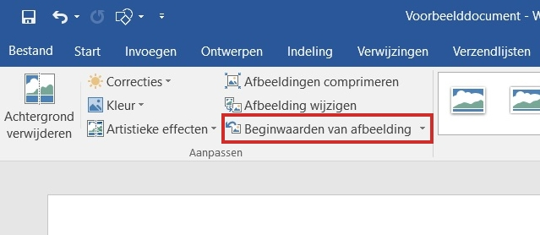
- Klik op Beginwaarden van afbeelding en grootte.

Koppen maken
Maakt u een document dat uit meerdere pagina's bestaat, breng dan structuur aan.
Dat doet u met koppen.
Koppen worden in documenten gebruikt om bijvoorbeeld verschillende hoofdstukken of paragrafen aan te duiden.
Als u een zogeheten stijl toepast op een kop, dan krijgt die een speciale vormgeving.
Ook wordt er onder de motorkap een codering meegegeven aan de kop.
Daarmee kunt u op een later moment heel simpel een inhoudsopgave toevoegen aan het document.
Het snelst en gemakkelijkst is om de standaardkoppen van Word te gebruiken.
Deze heten Kop 1, Kop 2 en Kop 3 en Kop 4.
Deze geven een rangorde aan.
Gangbaar is bijvoorbeeld om Kop 1 te gebruiken voor de hoofdstuktitel.
Kop 2 voor de paragraaftitels en Kop 3 voor de tussenkopjes.
Bij het maken van de inhoudsopgave, komt deze rangorde dan terug.
Zo wijst u een standaardkop toe aan een stukje tekst:
Selecteer een woord of regel.
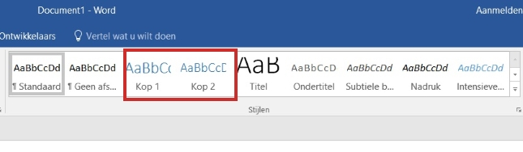
Klik op het tabblad Start in de groep 'Stijlen' op Kop 1, Kop 2 of Kop 3.

- U ziet dat de kop nu een ander uiterlijk heeft gekregen.
- Als u op de kop klikt, dan ziet u dat de naam van de kop geselecteerd staat in de groep Stijlen.
- Om van een kop weer standaardtekst te maken, doet u het volgende:
- Selecteer de kop.
- Klik op het tabblad Start in de groep Stijlen op Standaard.
- De selectie ziet er nu weer normaal uit.

Verder op een nieuwe pagina
Start u een nieuw hoofdstuk, of schrijft u over een totaal ander onderwerp in hetzelfde document?
Begin dan op een nieuwe pagina.
Een overzichtelijk document krijgt u door het aanbrengen van structuur middels koppen, maar ook beginnen op een nieuwe pagina helpt voor het overzicht.
Veel mensen doen dit door net zo vaak op de Entertoets te drukken tot de cursor op een nieuwe pagina staat.
Dit is niet de beste methode.
Er hoeft namelijk maar iets te wijzigen in de tekst en alles verschuift weer.
Beter is het om een zogeheten pagina-einde in te voegen.
Daardoor springt de cursor meteen naar de volgende pagina en zal alles wat vanaf dat punt in het document staat altijd op een nieuwe pagina starten.
Handig!
- Zet de cursor op de plek waar u wilt dat de nieuwe pagina start.
- Hebt u al nieuwe tekst, klik dan direct voor de tekst die op een nieuwe pagina moet beginnen.
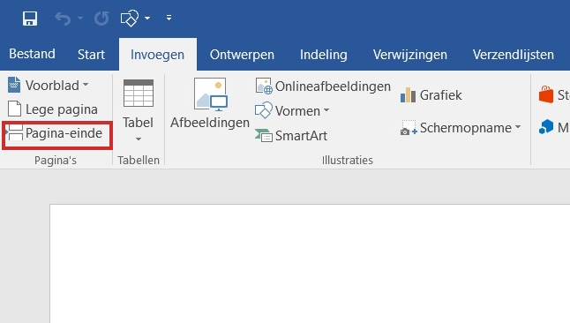
- Klik op het tabblad Invoegen in de groep Pagina's op Pagina-einde.

- De cursor springt naar de volgende pagina.
Pagina-einde zichtbaar maken
Een pagina-einde is in de normale situatie onzichtbaar.
U kunt het zichtbaar maken door de functie
Alles weergeven in te schakelen.
Daarmee worden alle tekens die normaal onzichtbaar zijn, zichtbaar.
Denk aan spaties, Enters, tabs en ook pagina-eindes.
Het pagina-einde is dan ook te verwijderen.
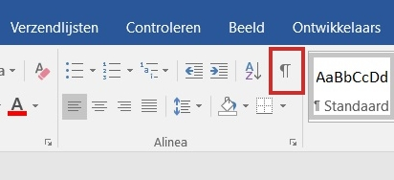

- Klik op het tabblad Start in de groep Alinea op Alles weergeven.
U ziet allerlei tekens in de tekst.
- Een pagina-einde is te herkennen aan het woord pagina-einde en een stippellijn.
- Om een pagina-einde te verwijderen, plaatst u de cursor vlak voor de melding pagina-einde.
- Druk op de toets Delete.
- De modus 'Alles weergeven' schakelt u uit door nogmaals op de knop
- Alles weergeven te klikken.
- De tekst is dan weer op de normale wijze zichtbaar.

Paginanummers invoegen
Bij een document waar ook een inhoudsopgave in komt, zijn paginanummers onmisbaar.
Wie langere documenten maakt in Word, wil de pagina's waarschijnlijk nummeren.
Dat vergemakkelijkt het terugvinden van de teksten.
Gelukkig houdt Word het allemaal bij.
Het is simpelweg een kwestie van de nummering aanzetten.
- Zorg dat u een Word-bestand van meerdere pagina's open hebt staan.
- Klik op het tabblad Invoegen in de groep Koptekst en voettekst op Paginanummer.
- Er verschijnt een uitklapmenu.
- Kies hier waar op de pagina het paginanummer moet komen.
- Zet het bijvoorbeeld onder aan de pagina, zoals in de meeste boeken het geval is.
- Ga hiervoor met uw muisaanwijzer naar Onder aan pagina.
- Er klapt nog een menu uit.
- Daarin staan de verschillende weergavemogelijkheden voor de nummering.
- Het nummer kan links, in het midden, of rechts.
- Zet alleen een cijfer neer of ook een lijn ter verfraaiing.
- Klik op een weergave, u kunt deze later altijd aanpassen.
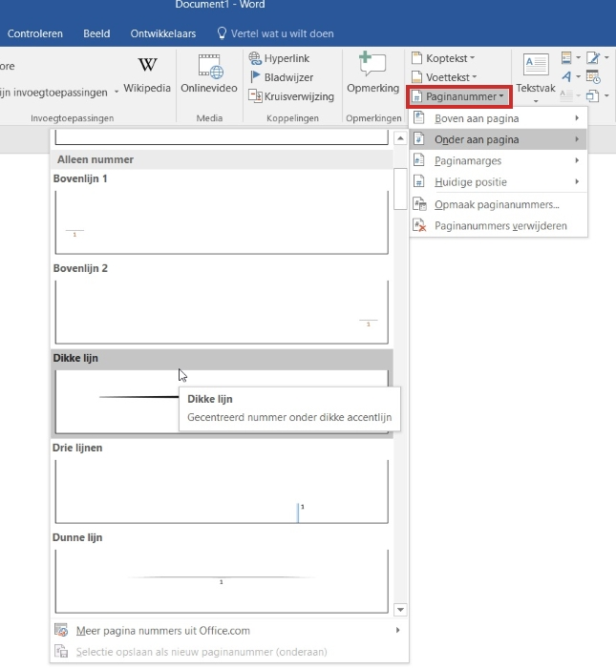
- Wij kiezen nu voor Dikke lijn.

- In het Lint worden nu de Hulpmiddelen voor kop- en voetteksten zichtbaar en u ziet de geselecteerde nummering onder aan de pagina.
- Klik rechts in het Lint op de knop Koptekst en voettekst sluiten om terug te keren naar de inhoud van het document.
- Wilt u een andere positie en opmaak van de paginanummering, dubbelklik dan op de nummering die onder aan de pagina staat.
- De Hulpmiddelen voor kop- en voetteksten worden weer zichtbaar in het Lint.
- Klik helemaal links in het Lint op Paginanummer en selecteer daarna een andere positie en opmaak.
- Klik daarna weer op de knop Koptekst en voettekst sluiten om terug te keren naar het document.

Symbolen invoegen
Pictogrammen zijn getekende plaatjes.
In Word zit een hele collectie.
Gebruik ze om documenten speels op te maken.
De plaatjes zijn rechten vrij, dus u mag ze naar eigen inzicht gebruiken.
- Plaats de muisaanwijzer op de plek waar het pictogram moet komen.
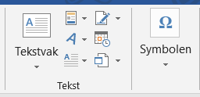
- Klik op het tabblad Invoegen.
- Klik op Symbolen.
- Klik op het vinkje bij symbolen en op meer symbolen.

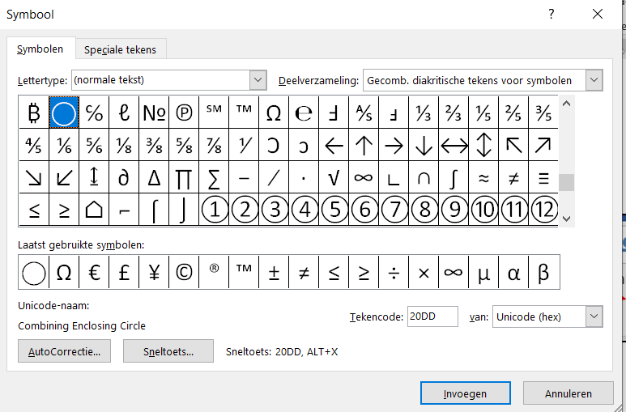

- Klik op het plaatje dat u wilt invoegen.
- U kunt ook op meerdere plaatjes klikken om ze te selecteren.
- Klik op Invoegen.
- Het pictogram wordt toegevoegd aan het bestand.
- Klik buiten het plaatje om te stoppen met bewerken.
- Wilt u de grootte later weer aanpassen?
- Klik op het pictogram selecteer
- deze en maak het bij lettertype groter.
- Je kunt ook meerdere plaatjes bekijken door het
- lettertype te veranderen.
- Je hebt het lettertype Windings 1 2 3 Webdings

Voorblad toevoegen
Bij een document met een wat officiëler karakter wilt u niet direct met de deur in huis vallen.
Voeg daarom een voorblad toe.
Een voorblad is de eerste pagina van een Word-document.
Denk aan de omslag van een rapport, een samenvatting of een reisdocument.
Microsoft Word biedt een galerie met vooraf ontworpen voorbladen.
Handig, u kiest een voorblad in een passende opmaak en hoeft alleen de tekst te vervangen door uw eigen tekst.
- Klik op het tabblad Invoegen in de groep Pagina's op Voorblad.
- Een menu klapt uit.
- Daarin ziet u voorbeelden van voorbladen.
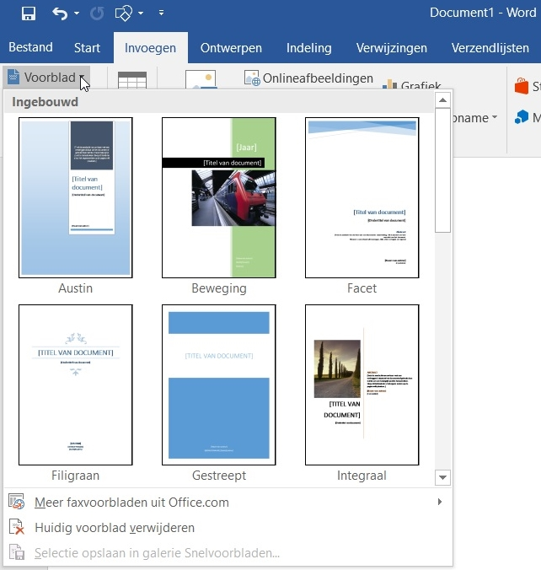
- Als u de muisaanwijzer even stilhoudt boven een ontwerp, dan verschijnt er een toelichting.

- Klik op een voorblad met een indeling die u aanspreekt.
- Het voorblad verschijnt als eerste pagina in het document.
- Vervang de voorbeeldtekst door een eigen tekst.
- Klik daarvoor op de tekst.
- Type uw eigen tekst.
- Om een voorblad te verwijderen:
- Klik op het tabblad Invoegen in de groep Pagina's op Voorblad.
- Klik op Huidig voorblad verwijderen.

Inhoudsopgave maken
Een inhoudsopgave maakt het makkelijker om te zoeken in een geprint document.
Om een inhoudsopgave te maken in Word hebt u een document nodig dat is voorzien van zogenaamde kopstijlen.
Word gebruikt voor de automatische inhoudsopgave de stijlen Kop 1, Kop 2 en Kop 3.
Staan deze niet in het document, dan kunt u geen inhoudsopgave maken.
In onderdeel [nummer] Koppen maken kwamen de verschillende stijlen voorbij.
- Zet de cursor op de plaats waar de inhoudsopgave moet komen.
- Klik op het tabblad Verwijzingen in de groep Inhoudsopgave op Inhoudsopgave.
- In het menu ziet u voorbeelden van inhoudsopgaven.
- Het handigst is om een van de automatische inhoudsopgaven te kiezen.
- Klik bijvoorbeeld op Automatische inhoudsopgave 2.
- U ziet dat een mooie inhoudsopgave is verschenen.
- Deze heet Inhoudsopgave.
- Alle onderdelen die u hebt gemarkeerd met een kopstijl, komen erin terug.
- Voeg nu een pagina-einde in.
- Klik op het tabblad Invoegen op Pagina-einde.
Inhoudsopgave bijwerken
Nu kan het natuurlijk gebeuren dat u het document nog verder aanpast.
Er tekst aan toevoegt, er delen uithaalt, of koppen hernoemt.
Geen probleem wat betreft de inhoudsopgave.
Als u maar op het volgende let:
- Klik na de wijzigingen op een willekeurige plek op de inhoudsopgave.
- Klik nu op de knop Bijwerken die boven de inhoudsopgave verschijnt.
- Klik op In zijn geheel bijwerken > OK.
De inhoudsopgave is weer actueel!

Kop- en voettekst invoegen
Met en koptekst en voettekst zet u extra informatie op elke pagina.
Een paginanummer is bijvoorbeeld onderdeel van de kop- of voettekst.
U kunt er ook andere tekst op kwijt.
Een kop- of voettekst geeft een document een heel eigen tintje.
Ze worden gebruikt om bijvoorbeeld de titel van het document boven aan of onder aan elke pagina te tonen.
De kop- en voettekst valt buiten het gebied waarin u de lopende tekst typt.
Maakt u zich dus geen zorgen over tekst die elkaar overlapt.
De koptekst staat boven aan de pagina's, de voettekst onder aan de pagina's.
U kunt ze beide invoegen, of alleen een kop- of voettekst.
Aan u de keuze!
- Klik op het tabblad Invoegen in de groep Koptekst en voettekst op Koptekst of Voettekst.
- Er verschijnt een uitklapmenu met verschillende typen kopteksten.
- De bovenste heet Leeg, deze is ervoor bedoeld om alleen tekst in te voegen, dus heeft geen verdere vormgeving.
- Deze gebruiken we als voorbeeld.
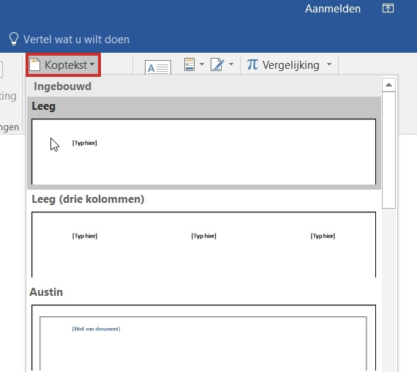
- Klik op Leeg

- De cursor gaat naar de bovenzijde van de pagina. Daar staat de tekst '[Typ hier]' geselecteerd.
- Typ de gewenste koptekst. Deze is naar wens op te maken via de opties op het tabblad 'Start'.
- Klik op het tabblad 'Hulpmiddelen voor kop- en voetteksten' in de groep 'Sluiten' op de knop Koptekst en voettekst sluiten om terug te keren naar de inhoud van het document.
- Wilt u iets wijzigen in de koptekst? Dubbelklik dan op koptekst en typ uw wijzigingen.
- Klik daarna weer op de knop Koptekst en voettekst sluiten, om terug te keren naar het document.
Eerste pagina overslaan
Soms is het handig om de kop- of voettekst niet op de eerste pagina te laten beginnen, bijvoorbeeld omdat daar de omslag van uw document staat en u niet wilt dat daar een extra tekst op komt.
- Dubbelklik op de koptekst of op de voettekst.
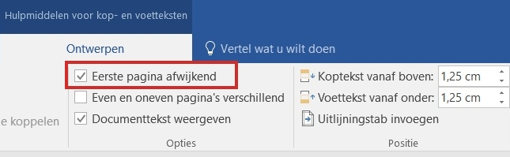
- Het tabblad Hulpmiddelen voor kop- en voetteksten wordt weer zichtbaar in het Lint. Klik in de groep Opties op het vakje voor Eerste pagina afwijkend.

- De koptekst begint nu op de tweede pagina.
- Klik tot slot op de knop Koptekst en voettekst sluiten, om terug te keren naar het document.
Kop- of voettekst verwijderen
- Verwijder een kop- of voettekst als volgt:
- Klik op het tabblad Invoegen in de groep Koptekst en voettekst op Koptekst of Voettekst.
- Klik op Koptekst verwijderen of Voettekst verwijderen.

Als je veel moet typen kun je beter beginnen met het werk opslaan.
Dit doe je zo:
Klik links bovenin op de diskette

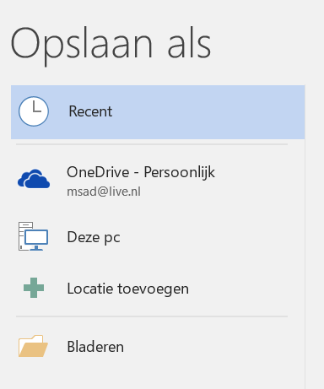
Dan komt dit menu

Klik hier op bladeren en klik aan waar je het op wil slaan
Het bestand word nu automatisch opgeslagen.
Je kan ook de tijd instellen.
Klik op bestand en op opties er verschijnt dan dit menu.
Klik hier op opslaan.
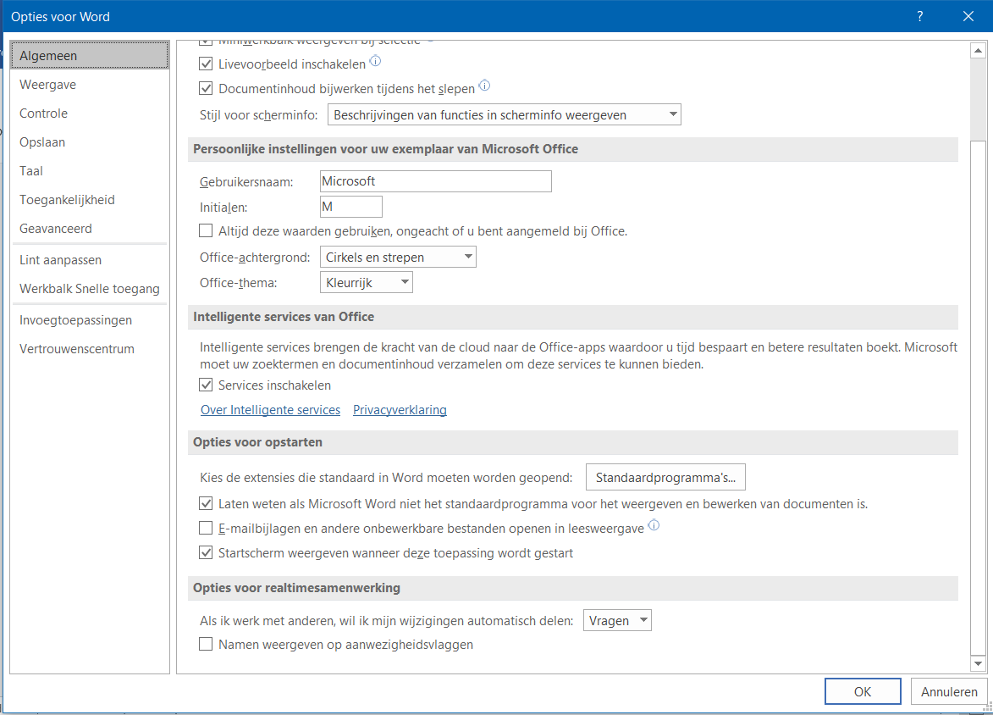

Dan zie je dit menu.
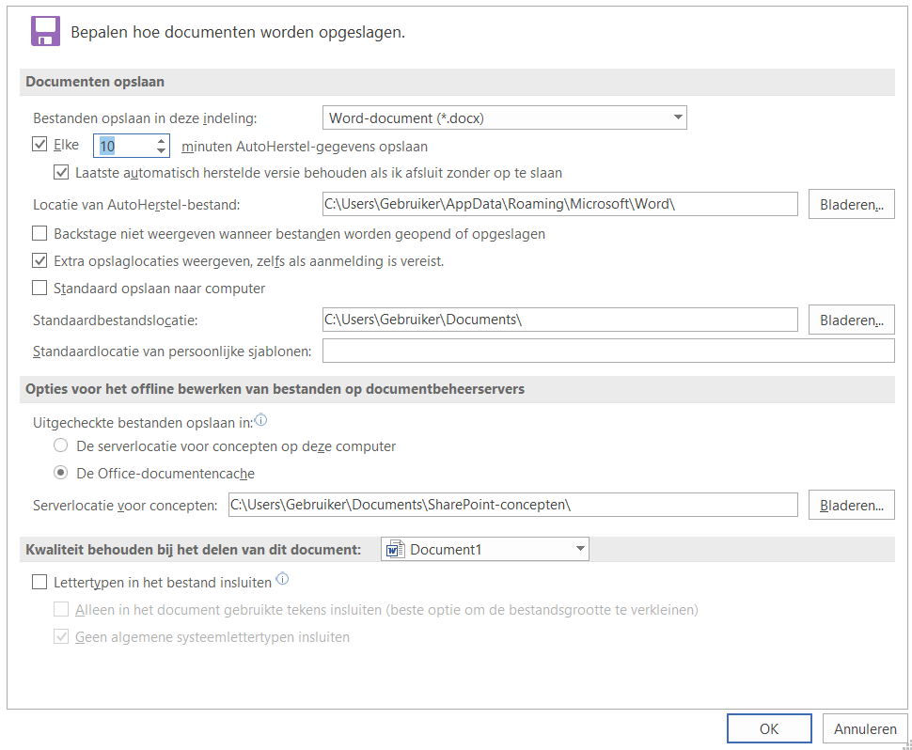

Hier kun je instellen om de hoeveel minuten jou werk automatisch opgeslagen word.
Je kan tussendoor ook op de diskette klikken dan heb je het werk weer opgeslagen.

De tabbladen of werkbladen in Word
Bij elk programma kan dit anders zijn het geeft alle mogelijkheden aan.
Onder elk tabblad of werkblad hangt een lint wat bij dat tabblad of werkblad hoort.
Dit lint is vaak in blokken verdeeld.
Kijk naar het voorbeeld.
Je ziet het blok klembord lettertypen alinea stijlen.
Meestal staat er bij elk blok onderin een pijltje.
Als je op het kleine pijltje klikt komt er een menu met nog meer mogelijkheden wat bij dat blok hoort.
Probeer het maar eens uit.

Klik nooit dubbel op de tabbladen of werkbladen want dan ben je het lint kwijt.
Als je toch per ongeluk dubbel geklikt hebt en je bent het lint kwijt klik dan weer dubbel op een tabblad of werkblad om het terug te krijgen.
Nog even tot slot:
Als je in word werkt staat er rechts onderin 3 blokjes

Leesmodus afdrukweergave weblay-out
Dit staat altijd op leesmodus als je dus een andere weergave ziet kijk dan even of die op leesmodus staat.
Waar die op staat is donkerder gekleurd.

